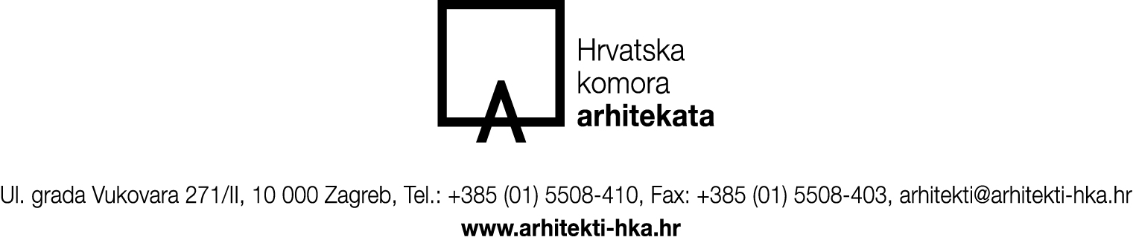

ZAHTJEV ZA IZDAVANJE JAVNE ISPRAVE

PODNOSITELJ ZAHTJEVA – ČLAN KOMORE ILI TREĆA OSOBA:
ČLAN KOMORE
PREZIME I IME: |  | BR. UPISA U KOMORU:
TREĆA OSOBA
PREZIME I IME / NAZIV TVRTKE:
SJEDIŠTE TVRTKE: ____________________________________________________
poštanski broj grad ul. i kućni broj
MBS: | OIB:
ODGOVORNA OSOBA TVRTKE:

ZAOKRUŽITE BROJ ISPRED ISPRAVE KOJA SE TRAŽI:
Tarifni  broj | Vrsta isprave | Broj primjeraka | Iznos naknade u eurima | Ukupno
01 | Izdavanje potvrde o podacima iz Imenika HKA  Naziv Imenika iz kojeg se traži potvrda (molimo označiti)  - Imenik ovlaštenih arhitekata  - Imenik ovlaštenih arhitekata urbanista  - Imenik krajobraznih arhitekata  - Imenik inženjera gradilišta  - Imenik voditelja radova  - Imenik stranih ovlaštenih osoba  Potvrda sa podacima o mjestu zaposlenja  DA NE  Potvrda o aktivnom statusu članstva i podacima iz Evidencije stegovnih postupaka  DA NE |  | 0,00
02 | Izdavanje potvrde o podacima iz Upisnika HKA (Ured ovlaštenog arhitekta) |  | 0,00
03 | Izdavanje uvjerenja da pravna osoba registrirana za djelatnost projektiranja i/ili stručnog nadzora građenja ima zaposlene ovlaštene arhitekte |  | 133,00 €
04 | Izdavanje potvrde o sukladnosti stručne kvalifikacije člana HKA s Direktivom 2005/36 |  | 27,00 €
05 | Potvrda o pohađanju aktivnosti stručnog usavršavanja za osobe koje ne vode evidenciju stručnog usavršavanja pri HKA  Naziv događanja  ______________________________________  Datum održanog događanja _____________________________ |  | 0,00 €
06 | Izvadak iz Evidencije obveznika stalnog stručnog usavršavanja za osobe koje nisu članovi HKA |  | 0,00 €

U _______________________________ __________________________________________
(vlastoručni / elektronički potpis podnositelja zahtjeva)

Tražena javna isprava se:
- PREUZIMA na urudžbenom HKA po primljenoj obavijesti o gotovosti
______________________________ (kontakt ime i broj tel.)
- DOSTAVLJA poštom na adresu podnositelja Zahtjeva

Hrvatska komora arhitekata na temelju članka 159. Zakona o općem upravnom postupku (Narodne novine broj 47/09), izdaje gore navedene javne isprave o činjenicama o kojima vodi službene evidencije.

Odlukom o administrativnim naknadama HKA donesenoj na 4. virtualnoj sjednici Skupštine Hrvatske komore arhitekata dana 10.06.2021. godine određeni su iznosi naknada za administrativne troškove nastale u postupcima izdavanja javnih isprava te je Obveznik plaćanja naknade osoba na čiji se pisani zahtjev izdaju prijepisi, kopije, izvadci i potvrde o činjenicama iz javnih knjiga Hrvatske komore arhitekata, te izrađuju stručne ekspertize i mišljenja o pojedinim stručnim i drugim pitanjima.

Naknada se plaća nalogom za uplatu, kod podnošenja zahtjeva.

Javne isprave se po zahtjevu izdaju nakon uvida u dokument o izvršenoj uplati (uplatnica), najkasnije u roku od 8 dana od dana dostavljenog zahtjeva i potvrde o izvršenoj uplati.

Uputa za uplatu naknade
Primatelj: HRVATSKA KOMORA ARHITEKATA
Model:  00 | Broj računa:  HR4623600001500184955 | Poziv na broj odobrenja  505-(tarifni broj isprave koja se traži)
Opis plaćanja: naknada za izdavanje __________________ (navesti naziv isprave)

Uputa o zaštiti osobnih podataka:
HRVATSKA KOMORA ARHITEKATA, Ul. grada Vukovara 271/2, 10 000 Zagreb, OIB: 85986018932 je voditelj obrade Vaših osobnih podataka. Vaše podatke kao što su ime i prezime, OIB, te ostale podatke iz ovog obrasca prikupljamo na osnovi zakona i drugih važećih propisa. Navedeni podaci koristit će se samo za potrebe provođenja zahtjeva za izdavanje javne isprave i neće se upotrebljavati u druge svrhe. Pristup Vašim osobnim podacima može imati posebno ovlaštena osoba određena od odgovorne osobe voditelja obrade i /ili druga pravna osoba koju ovlastimo. Prijenosi osobnih podataka provode se samo u svrhu ispunjenja zakonskih obveza.
Vaša prava su sljedeća: pravo na pristup, pravo na ispravak, pravo na brisanje, pravo na ograničenje obrade, pravo na prigovor i pravo na prenosivost podataka.
Ako smatrate da se Vaša prava ne poštuju imate pravo podnijeti pritužbu Agenciji za zaštitu osobnih podataka.
Više o svojim pravima možete pročitati na https://www.arhitekti-hka.hr/hr/ ili nas kontaktirajte putem e-maila: szop@arhitekti-hka.hr .

